**Boletín No 187 miércoles 24 de septiembre de 2014**

**Alcalde presidió Tercera Sesión del Consejo Municipal de Política Social**

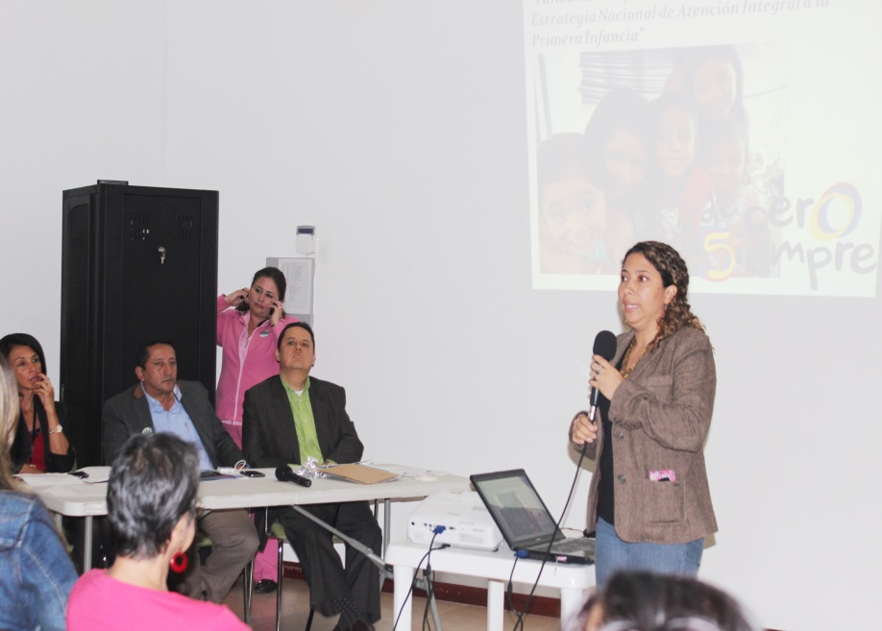El Alcalde de Popayán Francisco Fuentes Meneses, instaló la Tercera Sesión del Consejo de Política Social, máxima instancia municipal del Sistema Nacional de Bienestar Familiar (SNBF) que tiene como propósito, planificar, coordinar y hacer seguimiento a la ejecución de los planes, programas y proyectos, que cada entidad desarrolla en materia de políticas sociales en el municipio, incluyendo la protección integral a niñas, niños y adolescentes y el fortalecimiento familiar.

En esta ocasión la sesión se centró en temas de Primera Infancia, Infancia, Adolescencia y Familia y se hizo la Socialización del nuevo Decreto del Consejo de Política Social.

Participaron delegados de Instituto Colombiano de Bienestar Familiar, Policía Nacional, Fiscalía General de la Nación, Despacho de la Gestora Social, de Infancia y Adolescencia de la Alcaldía de Popayán, Fundaser, Comisaria de Familia, Personería, Contraloría Municipal y Procuraduría Regional.

Indicó el Alcalde, Fuentes Meneses al término del encuentro que lo que se quiere es fortalecer los mecanismos de trabajo para mitigar los flagelos en la niñez y adolescentes de sectores no solo vulnerables del Municipio de Popayán, sino donde existan conflictos sociales en la población infantil y juvenil.

Se espera contar para todos los procesos que se encaminen al trabajo por la niñez y la adolescencia, con los educadores, directivos-docentes, padres de familia y todas las instituciones que lo tengan a bien, ayudar a que los muchachos tengan una mejor calidad de vida y oportunidades de estudio y de un futuro de trabajo.

**Primera jornada de recolección gratuita de residuos Médicos en Popayán**

La Secretaria de Salud Municipal de Popayán, Leticia Muñoz, anunció a todos la realización de la Primera Jornada de Recolección Gratuita de Residuos Médicos Post-consumo a efectuarse del 24 al 26 de septiembre, en el municipio de Popayán.

El ingeniero ambiental Jaime Cárdenas Salazar, adscrito a la sección de Saneamiento Ambiental de la Secretaria de Salud Municipal, indicó que este evento es liderado por la Alcaldía de Popayán y la ANDI y se pretende; la recolección de computadores y periféricos, llantas usadas, baterías, luminarias y medicamentos vencidos. Para el acopio de estos elementos, se tendrán varios sitios en la ciudad de Popayán, entre ellos, el Auditorio de la Alcaldía de Popayán, en la sede la Corporación Autónoma Regional del Cauca CRC y Clínica La Estancia, entre otros.

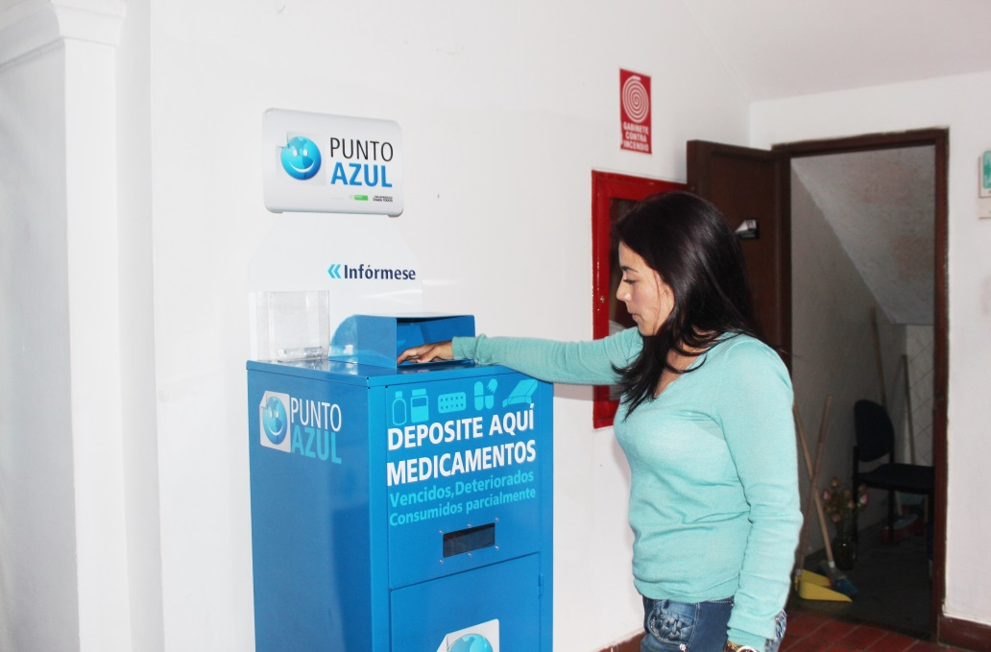Los residuos hospitalarios o medicamentos vencidos generados de centros asistenciales, clínicas, ARS, EPS, serán recogidos en forma diferente de acuerdo a legislación vigente del Ministerio de Salud.

**Se instaló hoy Primer Foro de Capacitación Sexual y Reproductiva**

Hoy a las 08:00 de la mañana Luis Guillermo Céspedes Solano, Secretario de Educación, hizo la presentación e instalación del Primer Foro de Capacitación Sexual y Reproductiva, en el Auditorio del CAM, donde asistieron más de 800 personas entre estudiantes de colegios públicos y privados, educadores, Psicologos y profesionales que trabajan en el tema.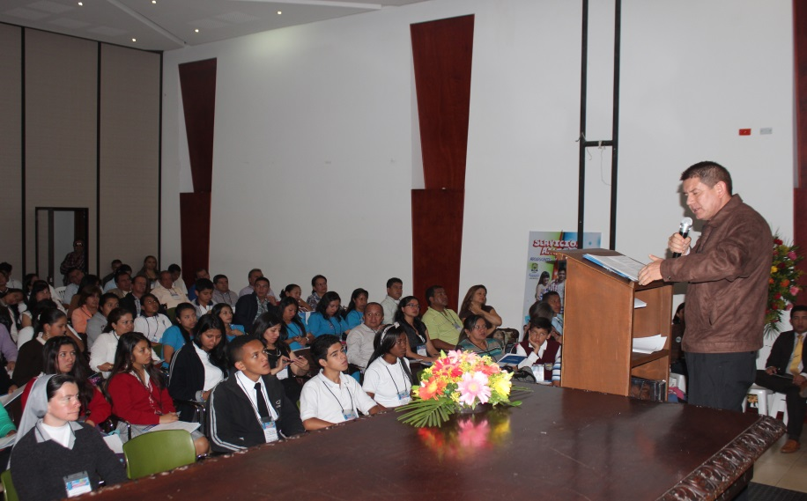

El Foro de Convivencia Escolar contó como ponentes al Presvítero Salesiano, Ángel Mesias Ramírez, Rector del colegio Don Bosco, Germán Acevedo en el tema “La convivencia escolar como factor clave en el aseguramiento de la calidad y mejoramiento del clima escolar en las instituciones educativas” y otros temas más en el transcurso de la tarde.

Para este jueves 25 la agenda tiene temas como: Dignidad Humana y Derechos; Salud y Educación: ¿por qué trabajar juntos?; presentación Maleta Pedagogica, proyecto de Educación Sexual y Construcción de Ciudadanía; Generación de Estrategías Didacticas para la Promoción de los Derechos Sexuales y Reproductivos; ejercio de Género, una mirada indispensable a la hora de promover y garantizar los Derechos Sexuales y Reproductivos además el ejercio de Derechos Sexuales y Reproductivos, los más humanos de los derechos.

Anotó el secretario de Educación, Luis Guillermo Céspedes Solano, que se busca darle a los padres de familia, a los estudiantes, a los docentes, herramientas, para que se pueda hacer de la institución educativa un territorio de paz, donde se acepte la diferencia con el otro.

Durante el certamen se presentaron ocho experiencias exitosas de establecimientos educativos que han empleado distintas herramientas para lograr convivencia escolar.

**El Fondo Emprender declara viables 6 Planes de Negocio para el Municipio de Popayán.**

Al primer cierre de la convocatoria No. 109 realizada por el FONDO EMPRENDER y tras su evaluación, se declararon viables 6 Planes de Negocios.

La financiación de dichos planes alcanza un monto 372.064.000 pesos; monto este sugerido por los evaluadores. Además quedan pendientes de posible financiación un plan que se encuentra en evaluación y otros dos planes que se encuentran en proceso de reclamo.

**Listado de planes aprobados:**

Centro de Formación No. Conv. Cód. F.E. Nombre Plan de Negocios Asesor (a) smmlv $ recomendado

Teleinformática 109 49844 ARTE SIGNO Anabelly Alarcón 66 40.656.000

Teleinformática 109 53406 FAJAS DAMA Anabelly Alarcón 78 48.048.000

Teleinformática 109 52208 PLASTIMOLDES DEL CAUCA SAS Paola Suárez 109 67.144.000

Teleinformática 109 51435 TEXTIL MOTOS POPAYAN Anabelly Alarcón 11570.840.000

Comercio 109 51437 CHOCO ANTOJOS Martha Lucía Vivas 60 36.960.000

Teleinformática 109 53300 SALUD OCUPACIONAL COLOMBIA José Aurelio Díaz 176 108.416.000604 372.064.000

Cabe destacar que aún quedan 491.283.000 pesos por ejecutar de un presupuesto total de 863.347.000 pesos. Para

El segundo cierre de esta convocatoria No. 109 -que se llevará a cabo el próximo miércoles 8 de octubre- El FONDO EMPRENDER publicará un nuevo listado de planes aprobados.

**En Popayán se realizará “Campamento Polideportivo Zona Sur” para personas con discapacidad.**

Del 9 al 12 de octubre la ciudad de Popayán será sede del “Campamento Polideportivo Zona Sur” para personas con discapacidad, un evento que es apoyado por Coldeportes, el Comité Paralímpico Colombiano y la Secretaría del Deporte y la Cultura.

Según Carlos Alberto Ortiz, Presidente de la Federación Colombiana de deportes para Personas con discapacidad Fisica, se pretende acercar el deporte que vienen practicando las personas con discapacidad y fortalecer su desarrollo; en la actividad señaló participarán deportistas de los departamentos de Putumayo, Caldas, Choco, Cauca, Risaralda, Quindio, Choco, Valle y Nariño.

Las prácticas deportivas con las que se contará son: Atletismo, Baloncesto en silla de ruedas, Billar, Levantamiento de pesas, Natación, Tenis de campo en silla de Ruedas, este campamento servirá como preparación para los IV Juegos Deportivos Paranacionales 2015 y también para establecer talentos deportivos para seleccionados nacionales.

La Secretaría del Deporte y la Cultura apoya esta actividad que se desarrollará en el Complejo Deportivo de Popayán.

**Jornada de Salud Ocupacional en la Administración Municipal**

Una jornada de Salud Ocupacional viene realizando desde el pasado 13 de spetiembre y hasta el 13 de noviembre la Secretaría de Salud del Municipio de Popayán.

La actividad va dirigida a todos los empleados de la Administración Municipal donde se desarrollan capacitaciones, actividades lúdicas y visitas a los lugares de trabajo.

Se busca con este tipo de actividades lograr una mejor calidad de vida de los trabajadores de la Administración Municipal.

Se indico que en ningún momento estos programas de prevención dificultan el desempeño de las funciones de los empleados que sirven a la comunidad en las distintas dependencias.

**Comerciantes del Empedrado enviaron donaciones a damnificados**

Los comerciantes formales del centro Comercial El Empedrado enviaron donaciones de ropas, alimentos no perecederos y utiles de aseo a las 28 familias damnificadas por el incendio en el asentamiento Juan Pablo II.

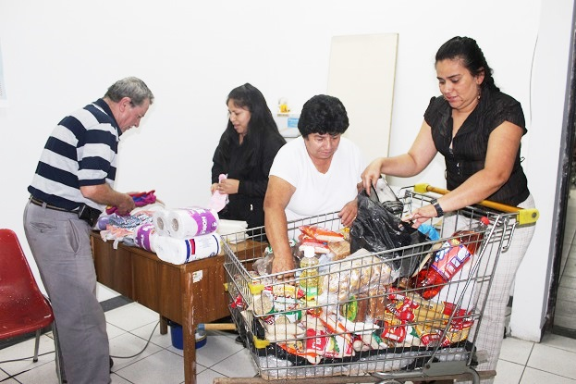Ana María Salazar, Administradora del centro comercial, dijo que se continuará recogiendo algunas ayudas para estas familias que lo perdieron todo.

Entre tanto en el Despacho de la Gestora Social del Municipio de Popayán, Piedad Concha, se siguen recibiendo ayudas, las que se están entregando al día siguiente a la oficina Asesora de Gestión del Riesgo y está a su vez a la Defensa Civil Colombiana, que es la encargada de coordinar las entregas en el salón de la parroquía del barrio Bello Horizonte.

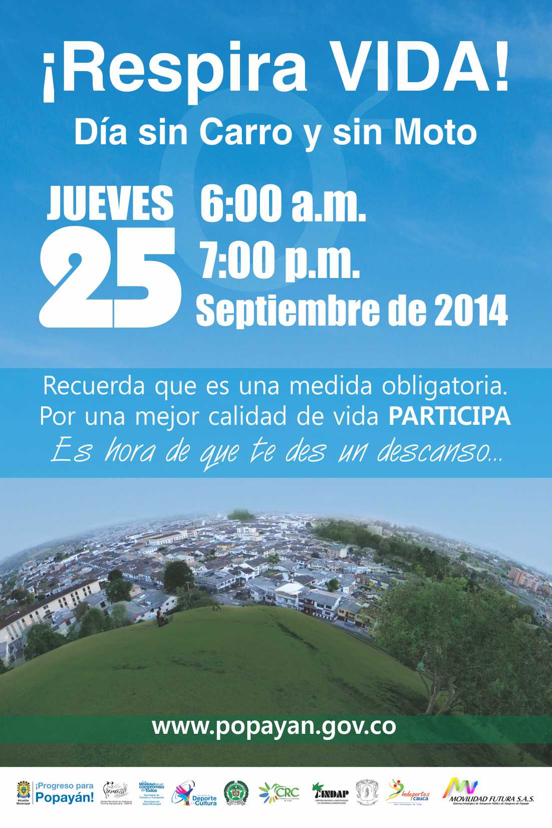

**Acto Administrativo**

**Decreto Nº 20141220008165 del 23 de septiembre del 2014** “Por el cual se modifica la tarifa para el parqueo de bicicletas en los parqueaderos del Municipio de Popayán, establecida en el Decreto 20141200136501 de 2014”, fue publicado en la página web en el siguiente link: http://popayan.gov.co/ciudadanos/la-alcaldia/normatividad/decretos